Министерство образования Республики Беларусь

Учреждение образования

Белорусский Государственный Университет

Информатики и Радиоэлектроники

**Отчет**

По лабораторной работе №5

По дисциплине “Общая теория интеллектуальных систем”

Выполнил:

Самута Д. В. гр.221703

Проверил:

Гракова Н.В.

Для реализации данного задания был использован язык программирования Java.

Реализованные операции над графом/графами:

1.

Создание и отображение петель;

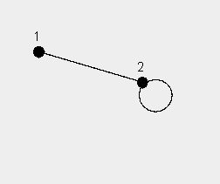

2.

Проверка: является ли граф деревом

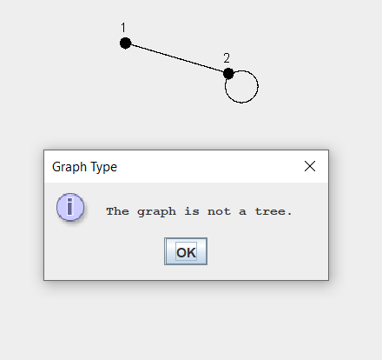 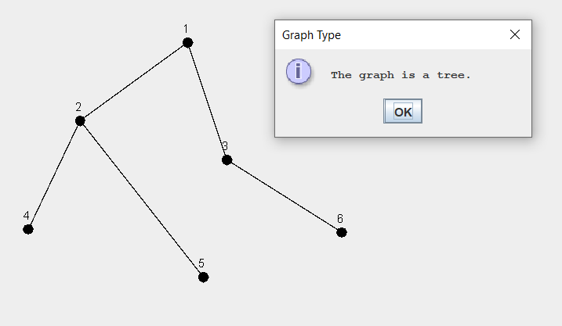

3. Приведение произвольного графа к бинарному и обычному дереву

Исходный граф

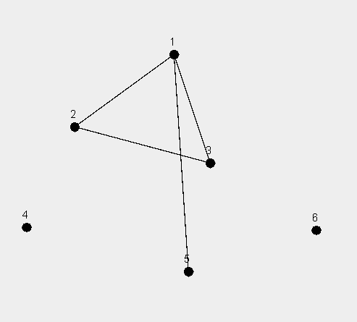

Получено бинарное дерево

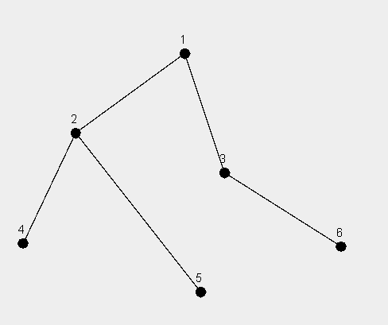

Исходный граф:

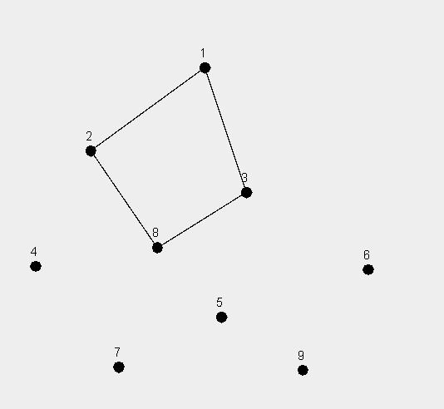

Получено дерево

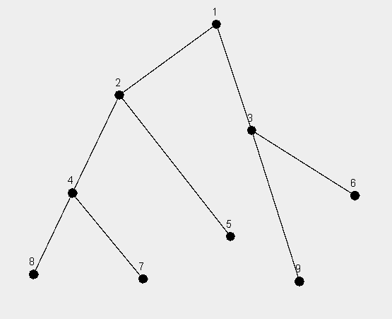

4. нахождения гамильтоновых циклов

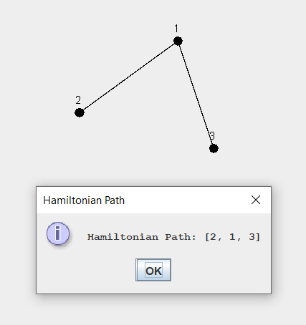

5. Вычисление диаметра, радиуса, центра графа

Радиус:

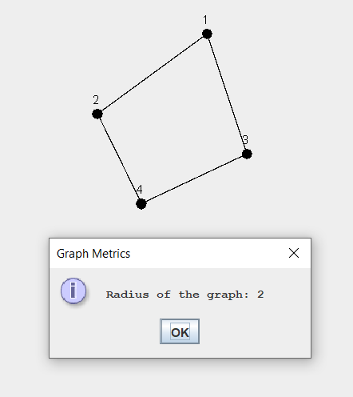

Диаметр:

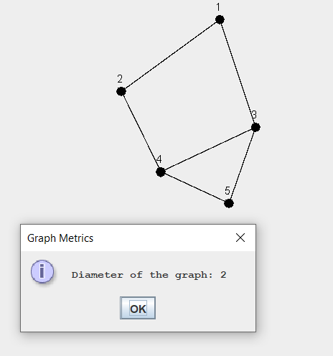

Центр графа:

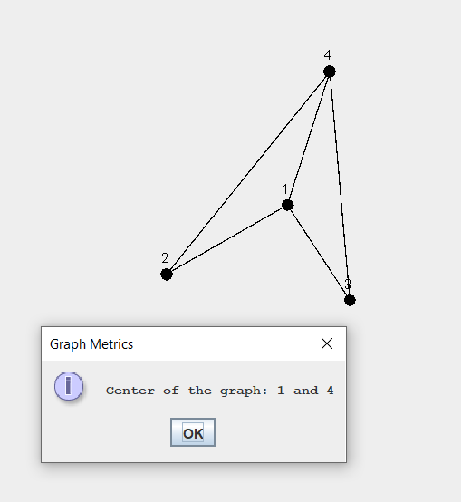

6. Вычисление тензорного и декартово произведения двух графов;

Исходные графы:

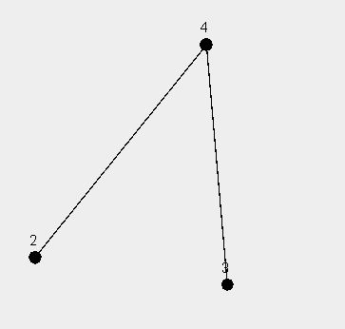 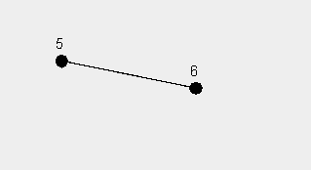

Декартово произведение:

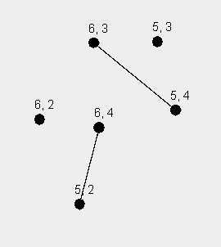

Исходные графы:

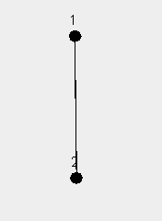 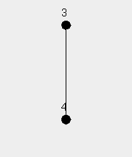

Тензорное произведение

